Министерство науки и высшего образования Российской Федерации
Федеральное государственное автономное образовательное учреждение
высшего образования
Национальный исследовательский ядерный университет «МИФИ»
Саровский физико-технический институт – филиал НИЯУ МИФИ
Физико-технический факультет
Кафедра философии и истории
XХХI студенческая конференция по гуманитарным и социальным наукам
XIII студенческая онлайн-конференция по истории
«Ядерный университет и духовное наследие Сарова:
Год науки и технологий»
20, 22 апреля 2021 г.

Мстислав Всеволодович Келдыш (1911 – 1978 гг.)

Доклад:
Студенты группы АВТ10
Г. Ухабов-Богославский (руководитель), Д. Лапин, Р. Малозёмов
Преподаватель:
Кандидат исторических наук, доцент
О.В. Савченко

Саров - 2021

Аннотация.
В нашем докладе мы рассмотрели жизнь и деятельность Мстислава Всеволодовича Келдыша. Рассмотрели 3 этапа его жизни: 1911 – 1931 гг., 1931 – 1956 гг., 1956 – 1978 гг. Для этого мы изучили множество источников: от журналов и фильмов последних лет, до трудов самого Мстислава Всеволодовича Келдыша и книг его современников и коллег.
В первой части доклада мы рассмотрели детство и юность Келдыша: его семью и учёбу. Во второй части доклада рассмотрели первую половину от самого продуктивного периода жизни Мстислава Всеволодовича, периода когда он только набирал работу в самых разных научных отраслях. В третьей части мы рассмотрели вторую половину его творческого расцвета, и последние годы жизни.

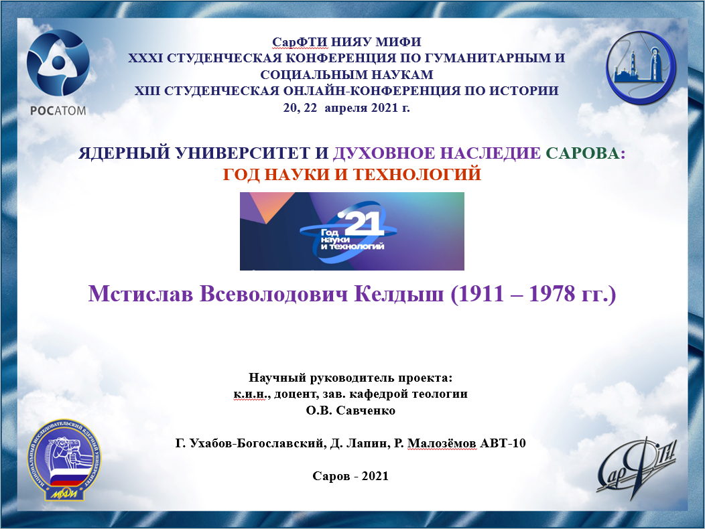
Слайд 1
Здравствуйте! Мы представляем доклад о Мстиславе Всеволодовиче Келдыше, Трижды Герое Социалистического Труда, президенте Академии наук СССР, одного из основателей отечественного “Ядерного щита” и главного теоретика космонавтики.
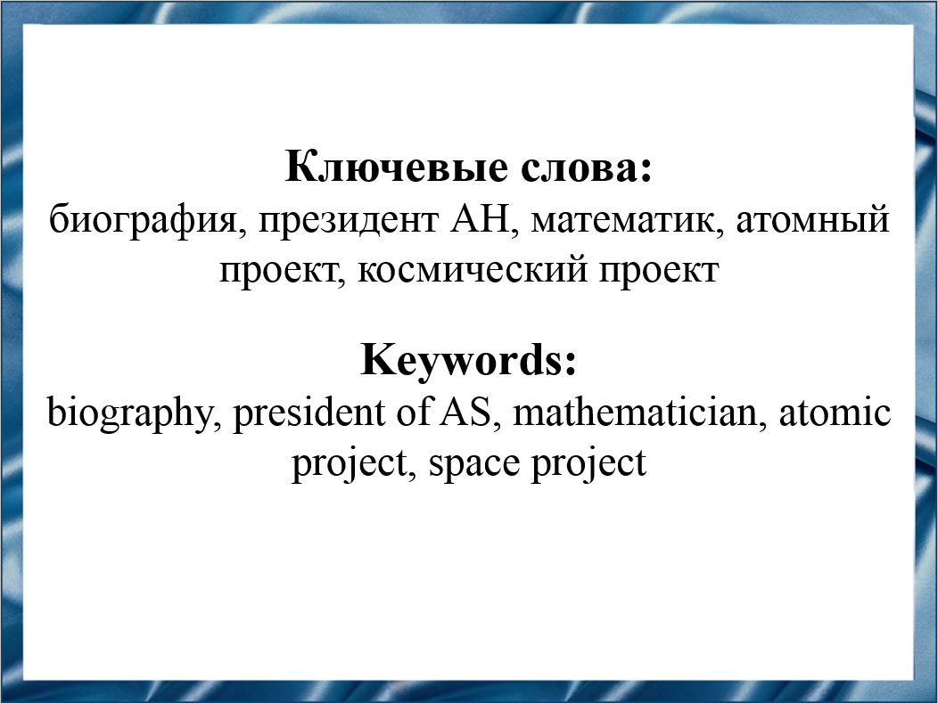
Слайд 2
В Год науки и технологий важно вспомнить учёного, отвечавшего за всю науку СССР, обеспечивавшего мир во всём мире и технологический рост страны – всего того, чем мы пользуемся и сегодня.

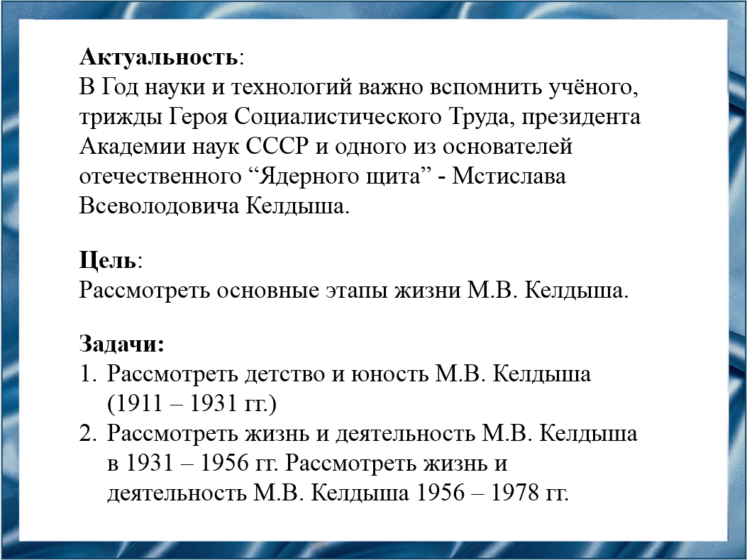
Слайд 3
Мы рассмотрели основные этапы жизни и деятельности Мстислава Всеволодовича.
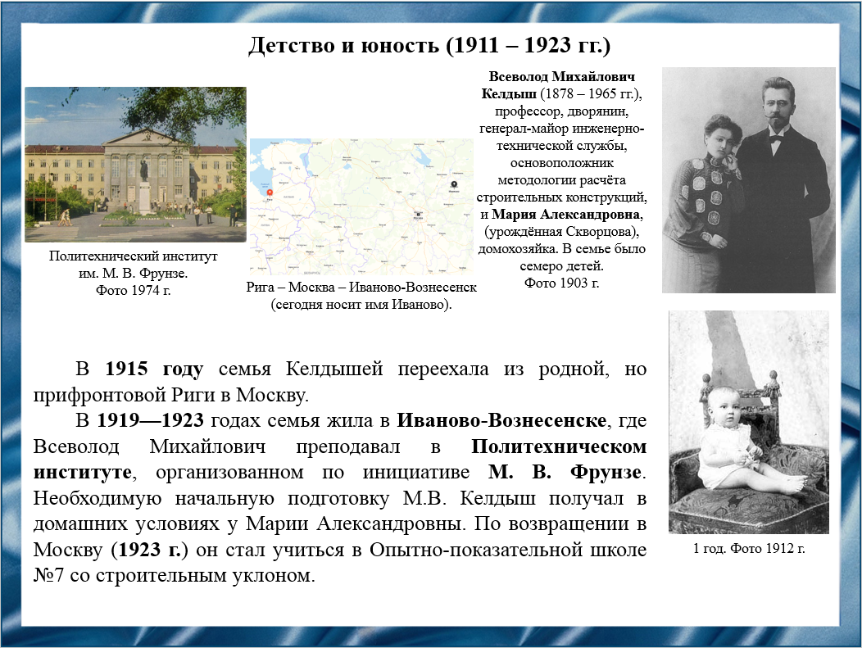
Слайд 4
Мстислав Всеволодович родился в Риге в семье профессора и дворянина, чего никогда не скрывал, так и писал в анкетах “из дворян”. В семье было семеро детей. В 1915 году семейство переехало из прифронтовой Риги в Москву. Идёт 1919 год, гражданская война ещё не кончилась, а Михаил Васильевич Фрунзе уже создаёт политехнический институт, куда приглашает преподавать Всеволода Михайловича. Так семья Келдышей переехала в Иваново-Вознесенск. В 1923 году молодой Келдыш вернулся в Москву и стал учиться в школе со строительным уклоном.

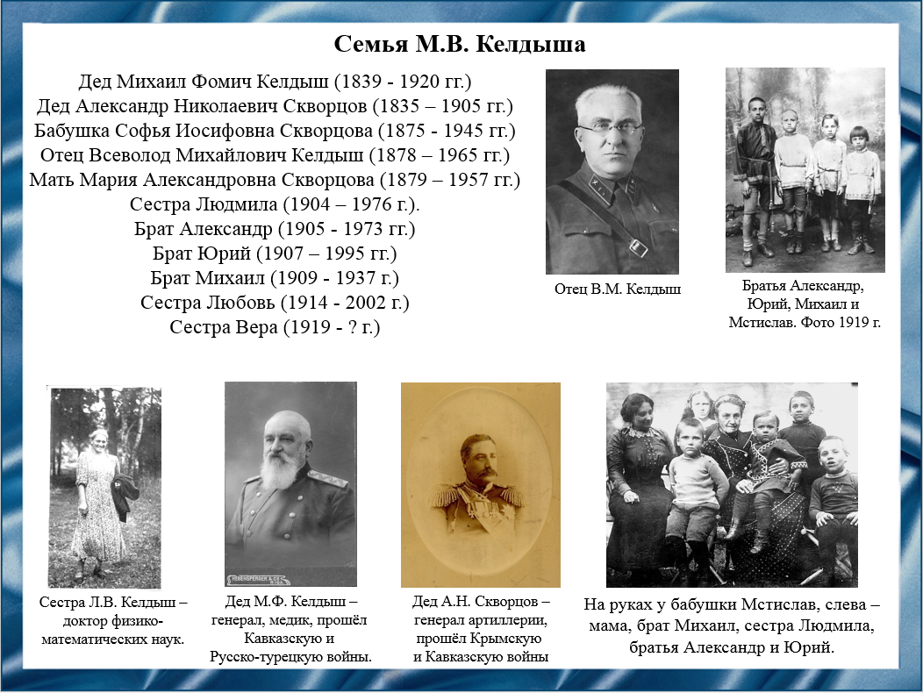
Слайд 5
Из всей семьи не только Мстислав Всеволодович добился успеха. Сестра Людмила – математик, работала в Математическом институте Академии наук. Брат Юрий – стал музыковедом, заслуженным деятелем искусств. Однако, репрессии 30тых годов не могли пройти мимо их семьи. Брат Михаил был аспирантом исторического факультета МГУ. Он сильно увлекался своей специальностью – средневековая история Германии. В 1936 году на истфаке было арестовано около сотни людей. Семье сказали, что Михаил осуждён на 10 лет без права переписки. Только в двухтысячные выяснилось, что Михаил был расстрелян в 1937 году. Брата Александра заподозрили в шпионаже в пользу Франции. Но ему повезло и обвинение заменили на антисемитизм, а после и отпустили. Александр стал администратором в Госконцерте.

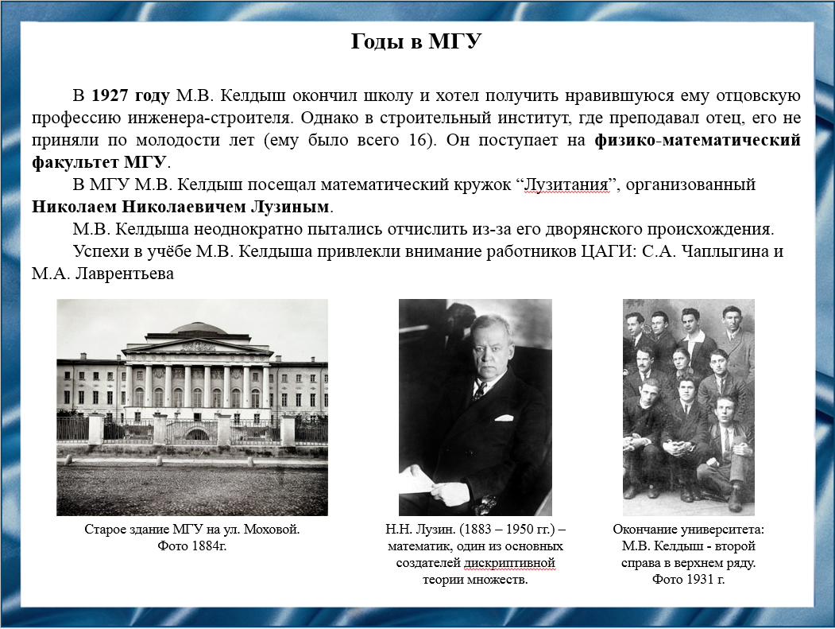
Слайд 6
Мстислав Всеволодович хотел пойти по стопам отца и получить профессию инженера-строителя, в чём ему было отказано по молодости лет. Тогда его сестра предлагает ему альтернативу: математическое отделение МГУ. Во время поступления и учёбы у Келдыша были трудности, его даже несколько раз пытались отчислить из-за его непролетарского происхождения. В институте он посещал “Лузитанию”, особую школу математики, которая воспитала целую плеяду советских математиков. Вскоре он заинтересовался теорией функций комплексного переменного, которая поможет ему в дальнейшей работе в авиации.

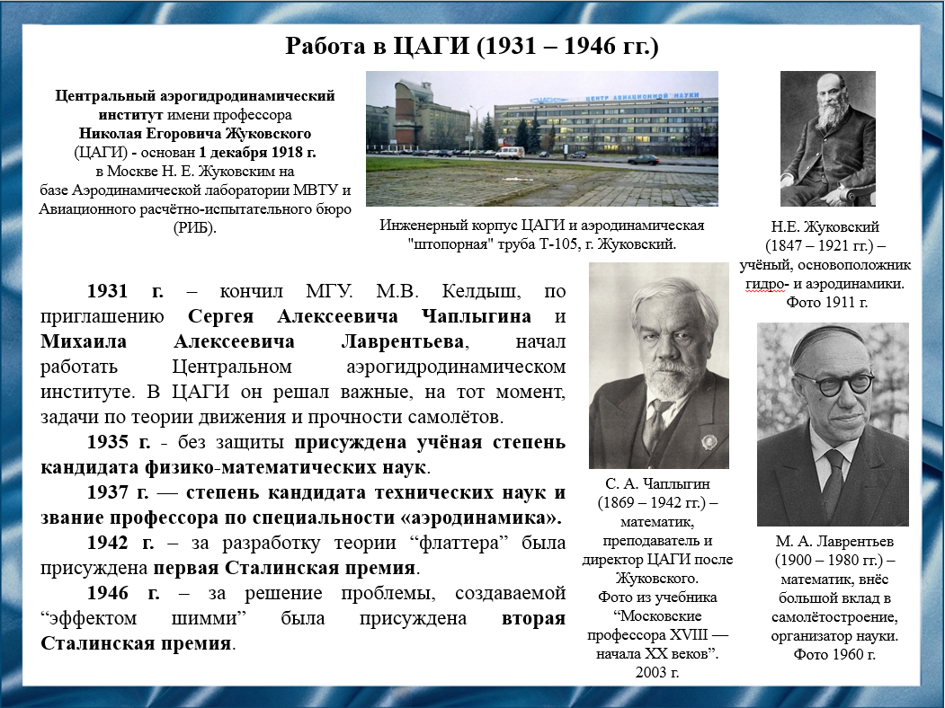
Слайд 7
Начиная с работ по аэрогидродинамике Николая Егоровича Жуковского самолёты – это только математические модели и методы, поэтому выпускник физико-математического факультета МГУ не мог не пригодится в этой отрасли.
Из множества работ Келдыша высоко оценёнными являются работы по Флаттеру и Шимми. Если кратко, то флаттер – резонансные явления, которые могут привести к разрушению самолёта. Шимми – хаотичное движение переднего колеса шасси самолёта. Исследования флаттера сыграло важную роль в Великой отечественной Войне: пока немецкие асы страдали и погибали от флаттера, в Советском Союзе не было потеряно ни одного самолёта и не погибло ни одного лётчика. За работы по флаттеру ему и Евгению Павловичу Гроссману в 1942 году была присуждена Сталинская премия. За ряд дальнейших исследований и решения проблемы шимми в 1946 Келдышу была присуждена вторая Сталинская премия. Всего за 15 лет, сразу после окончания университета, он пишет работы, обеспечившие отечественной авиации уровень развития, если не превосходящий, то уж точно равный зарубежному.

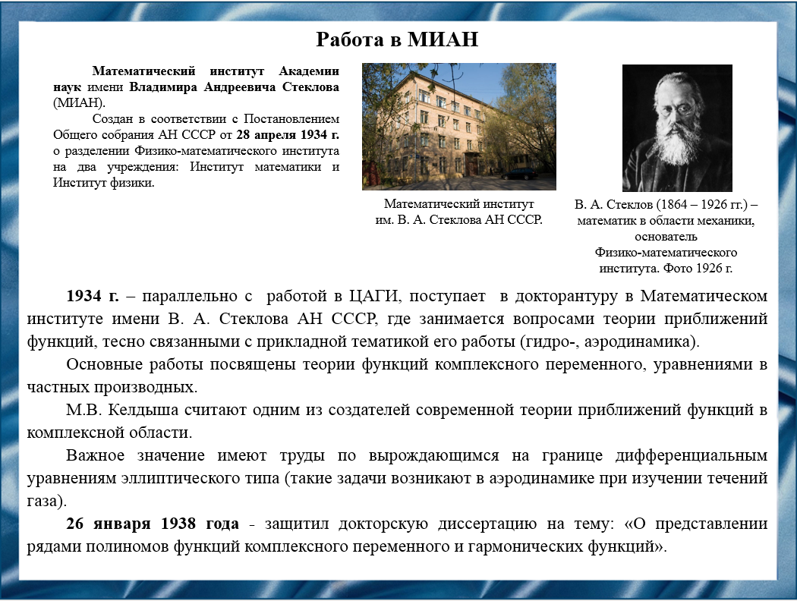
Слайд 8
Келдыш так же любил и теоретические вопросы. Но даже такие задачи находили своё отражение в проблемах аэрогидродинамики. Он умел найти не только прикладное решение теоретическому вопросу, но и выявить глубинную математическую теорию в конкретных задачах механики. Не отходя от работы в ЦАГИ, он поступает на докторантуру в МИАН, где работает над теорией функций комплексного переменного. Многие его решения открывали новые области и методы исследования, создавали фундамент для дальнейших работ.

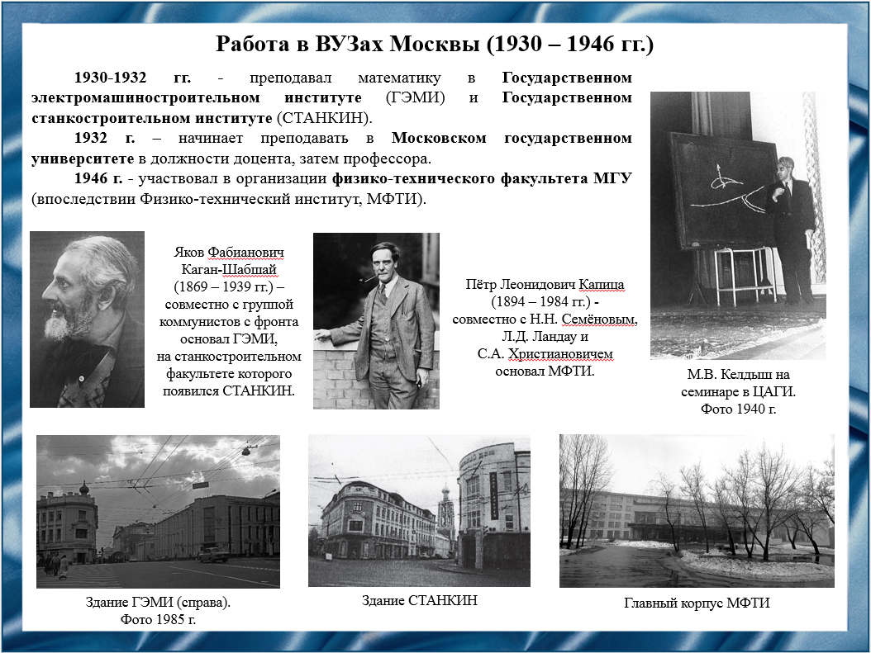
Слайд 9
И так нагруженный Мстислав Всеволодович начинает ещё и преподавать. Он читает лекции в институтах Москвы, включая МГУ, на протяжении 20 лет. Семинары Мстислава Всеволодовича занимали важное место в московской математической жизни. Многие молодые математики и механики, ставшие крупными учёными, испытали на себе большое влияние идей Келдыша. Он так же участвовал в создании Физико-технического факультета МГУ.

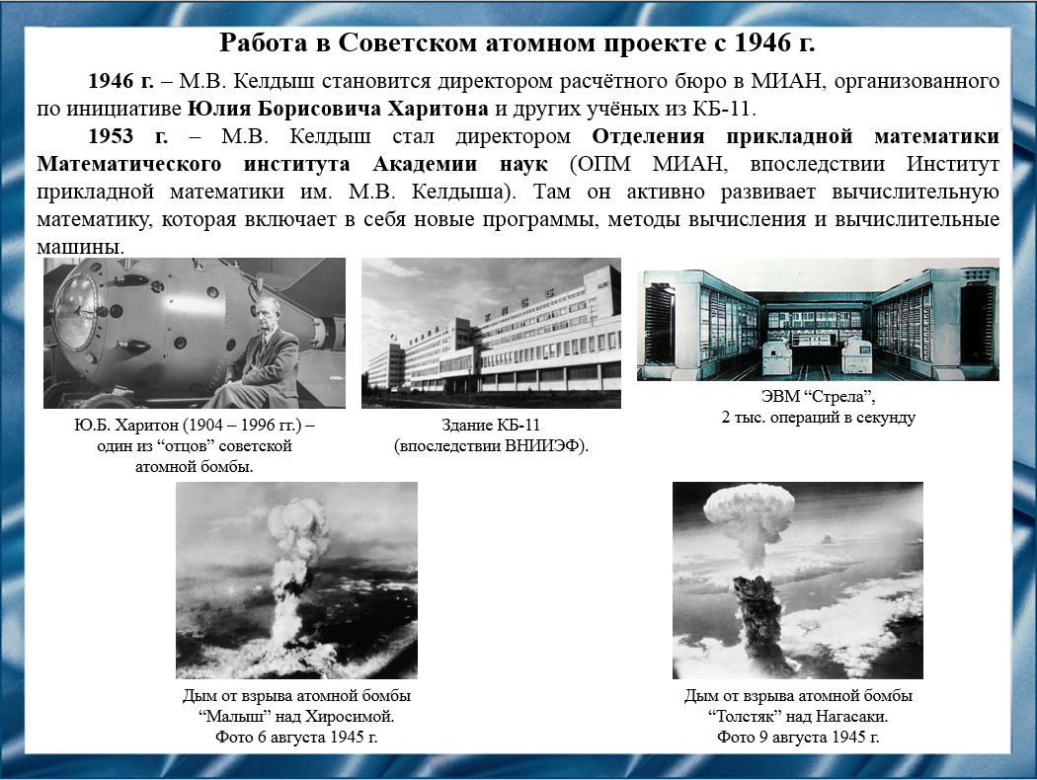
Слайд 10
В 1946 году, спустя год бомбардировок Хиросимы и Нагасаки США, в СССР всё ещё не было своей атомной бомбы. Была реальная угроза ядерного удара по нашим городам. Для ускорения работ над бомбой в МИАН создаётся Расчётное бюро по атомной проблеме, а Келдыш становится его куратором. Сам Юлий Борисович Харитон так отзывался о нём: “он умел предвидеть дальнейший ход развития науки. Из самых тонких физических экспериментов он делал такие математические выводы, что, казалось, ему доступна сама сущность вещей”. В 1953 году создаётся Отделение прикладной математики МИАН. Келдыш становится его несменным директором. Стоит отметить его прозорливость. В то время, как кибернетику у нас называли лженаукой, Келдыш активно начал внедрять и использовать вычислительные машины. Успех от использования ЭВМ в расчётах был такой, что работники из института участвовали в разработке зарядов на равных с физиками из КБ-11.
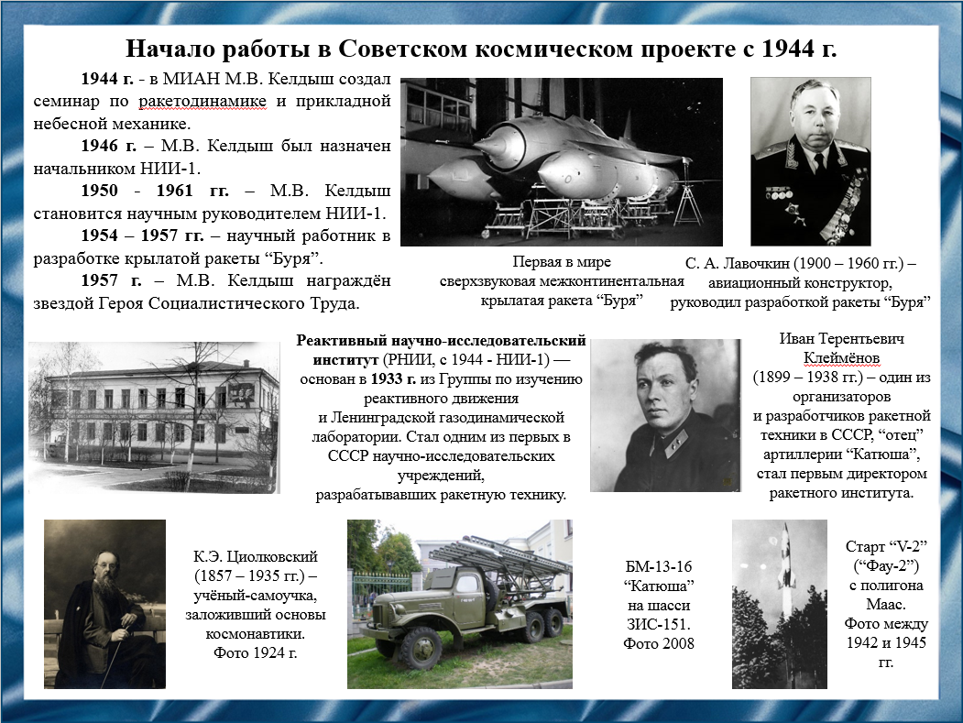
Слайд 11
Во время войны наша реактивная артиллерия имела колоссальный успех, была информация о бомбардировках Лондона немецкими ракетами. У нас сделали вывод, что ракетное вооружение нужно сохранять и развивать. Для этих целей в 1944 году в МИАН Келдыш создаёт и возглавляет семинар, на котором будет закладываться фундамент будущих космических полётов. Келдыш становится начальником, а потом и научным руководителем Ракетного института. C 1954 по 1957 года Мстислав Всеволодович назначается научным руководителем работ по созданию крылатой ракеты "Буря", а Семён Алексеевич Лавочкин — ее главным конструктором. Результаты таковы: ракета способна летать на 8 с половиной километров, на высоте до 25 тысяч километров, со скоростью 3,3 маха, способна выполнять противозенитные манёвры. Однако, не смотря на успех ракеты, по решению партии и правительства работы над “бурей” прекратили. По завершению проекта Мстислав Всеволодович Келдыш был удостоен звания Героя Социалистического Труда.
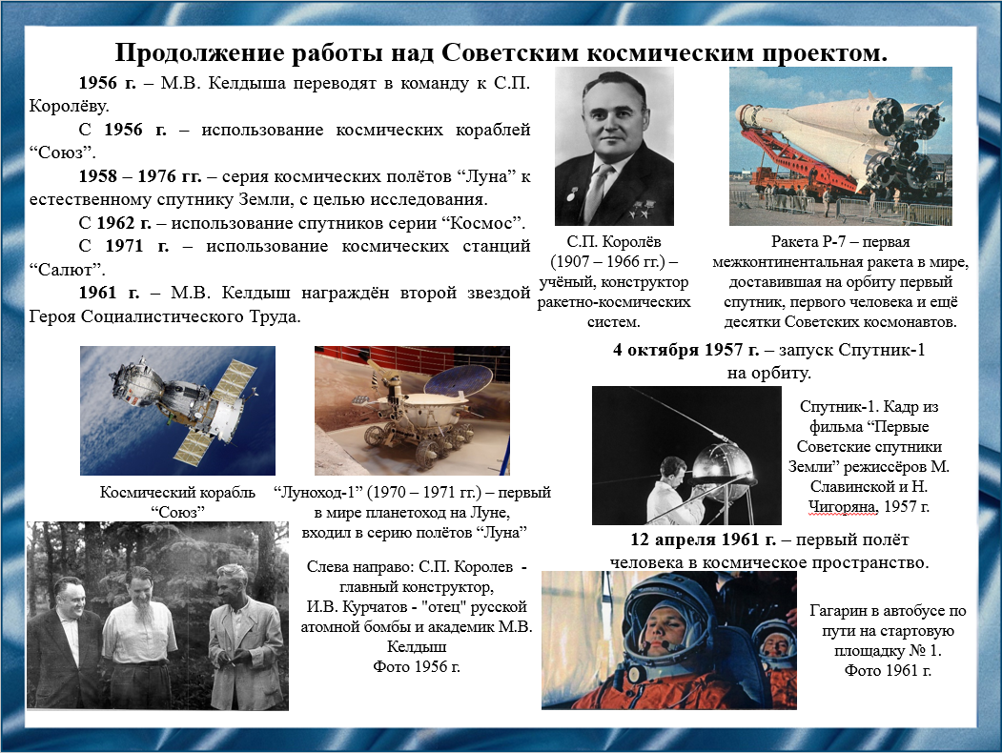
Слайд 12
После печального завершения работ над крылатой ракетой, Келдыша окончательно переводят к Королёву, с которым он был знаком с 1947. Так образовалась команда “Трёх К”: Королёв, Курчатов, Келдыш. Они обеспечивали безопасность стране и миру. Сергей Павлович и Мстислав Всеволодович были настоящими соратниками в своей единой цели – освоение космического пространства. Отсюда пошли большие победы. В 1957 году запуск первого искусственного спутника Земли, в 1961 году полёт Гагарина в космос, серия спутников “Космос”, которая продолжается до сих пор, полёты на аппаратах “Союз”, признанные самыми безопасным кораблями, совместные с США миссии “Союз-Аполлон”, полёты спутников к Венере. Всё это обеспечивало доминирующую позицию СССР в космосе. Однако, имя Келдыша будет известно стране только в виде статуса “Главный теоретик космонавтики”. За первый полёт человека в космосе, Мстислав Всеволодович будет удостоен второй золотой звезды Героя Социалистического Труда.
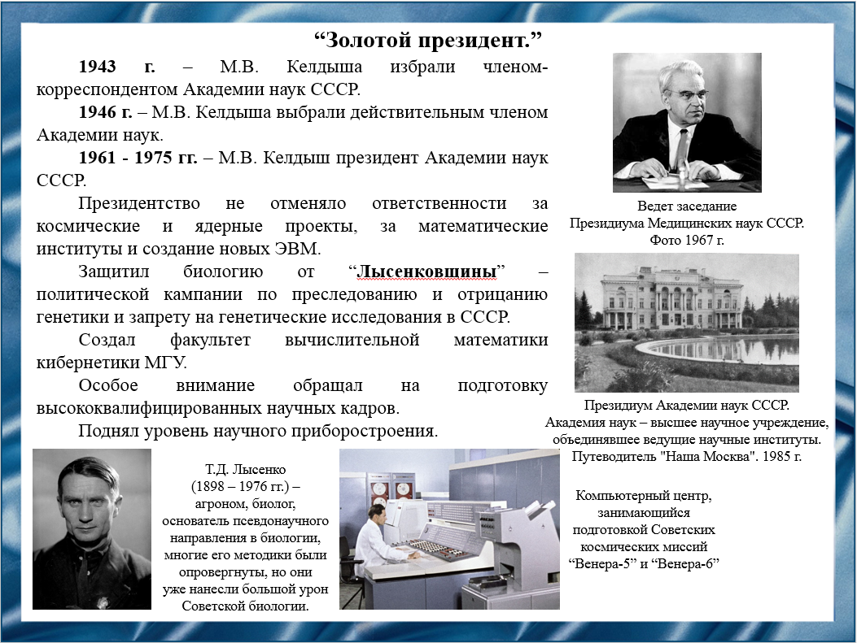
Слайд 13
В 1961 году Академия наук избрала Мстислава Всеволодовича своим президентом. Это были лучшие годы советской науки. Что о нём говорил дважды Герой Социалистического Труда, президент Академии Наук Украины, Борис Евгеньевич Патон: “Мстислав Всеволодович систематически выезжал в республиканские академии, знал положение дел в науке по всей стране. Посещение Келдышем научных центров Украины совпало как раз с тем временем, когда аппараты подходили к Венере, чего он пропустить конечно же не мог. Две ночи подряд он работал в Центре дальней космической связи в Крыму, но при этом не снижал темпа дневной работы у нас. Вечером улетал в Центр, а утром приезжал снова”. Начало президентства Келдыша выпало на руководство Никиты Сергеевича Хрущёва, он проводил реформы одну за другой. Не все они шли на укрепление науки, поэтому Келдышу приходилось спорить с Хрущёвым, что усугубило его здоровье. В 1971 за исключительные заслуги перед государством Мстислав Всеволодович Келдыш был в третий раз удостоен Звания Героя Социалистического Труда.

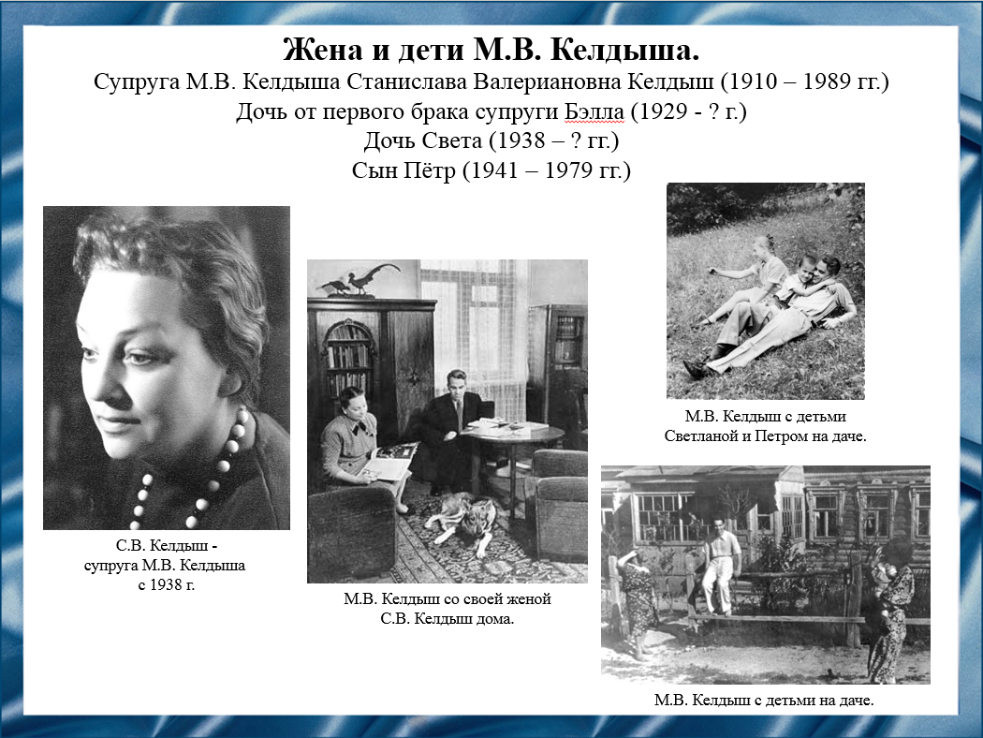
Слайд 14
В 1938 году Мстислав женился на Станиславе Валериановне. От первого брака у неё была дочь Бэлла, а потом появились дочь Светлана и сын Пётр. Дети были на супруге, т.к. Келдыш постоянно пропадал на работе. Сын пошёл по стопам отца, тоже окончил механико-математический факультет МГУ. Дочь в последствии работала в музее Келдыша.

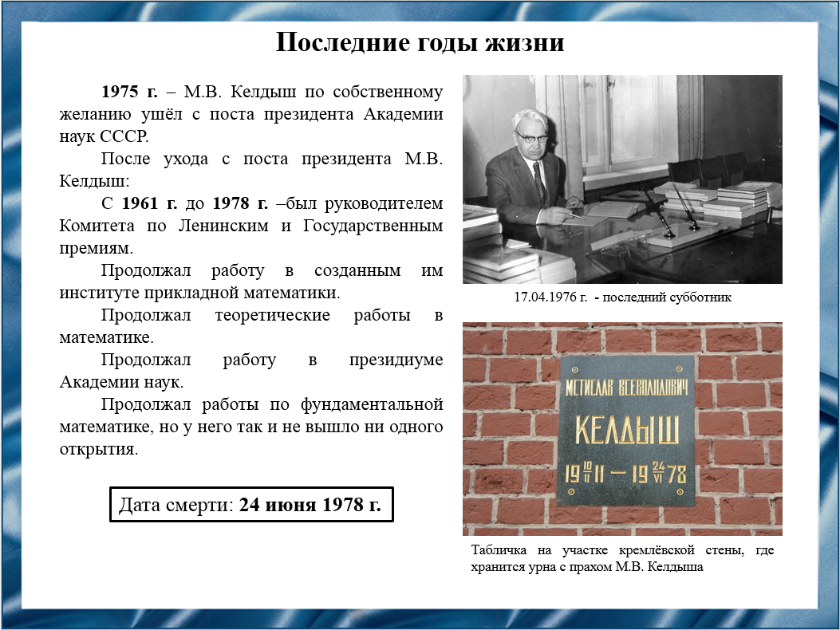
Слайд 15
В 1975 году, по собственному желанию, Мстислав Всеволодович оставляет пост президента Академии наук из-за здоровья: он считает, что не вправе занимать столь ответственную позицию. Что бы понять, какой трудной работой было подорвано его здоровье, хватит того факта, что за 19 лет работы он использовал только 2 месяца отпусков. Однако он продолжал играть важную роль в решении актуальных проблем науки, обладая ясным пониманием направлений её развития и огромным авторитетом. Он скончался 24 июня 1978 года в возрасте 67 лет. Его прах покоится в Кремлёвской стене на Красной площади в Москве.

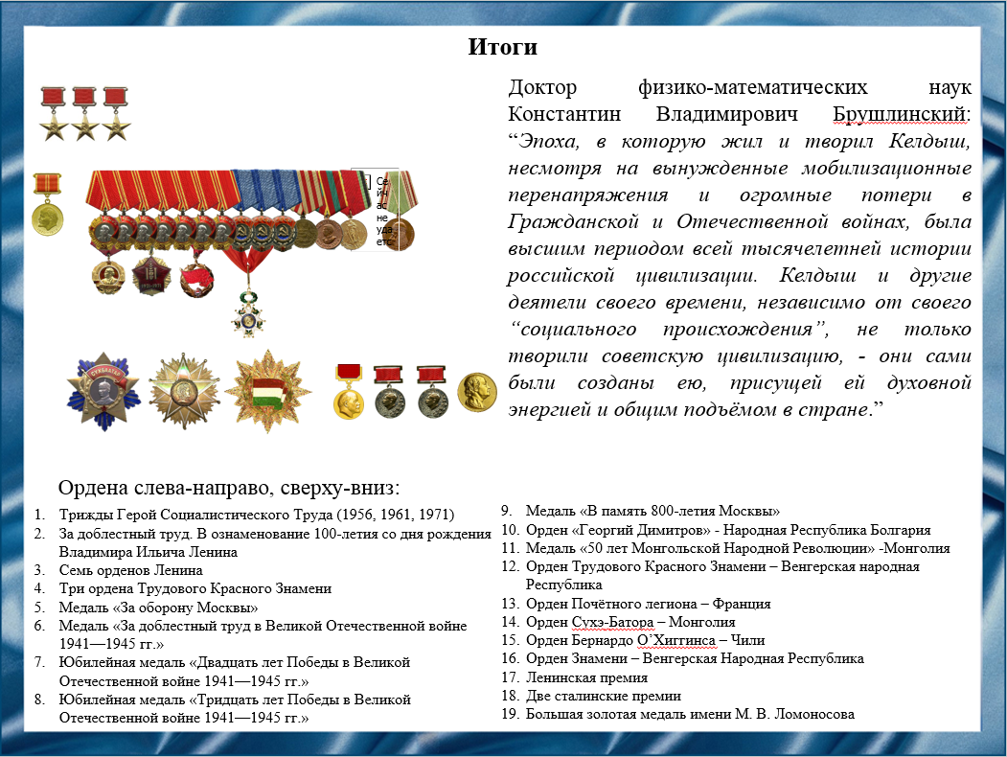
Слайд 16
Потомок рижских дворян, внук царских генералов, выпускник советской школы. Его исследования в области авиации спасли десятки жизней и самолётов в Великую Отечественную Войну. Один из трёх основателей советского “ядерного щита”, обеспечивавшего мир стране и всему миру. Лучший президент Академии Наук по мнению самих академиков.
Так о нём говорит доктор физико-математических наук Константин Владимирович Брушлинский: “Эпоха, в которую жил и творил Келдыш, несмотря на вынужденные мобилизационные перенапряжения и огромные потери в Гражданской и Отечественной войнах, была высшим периодом всей тысячелетней истории российской цивилизации. Келдыш и другие деятели своего времени, независимо от своего “социального происхождения”, не только творили советскую цивилизацию, - они сами были созданы ею, присущей ей духовной энергией и общим подъёмом в стране.”

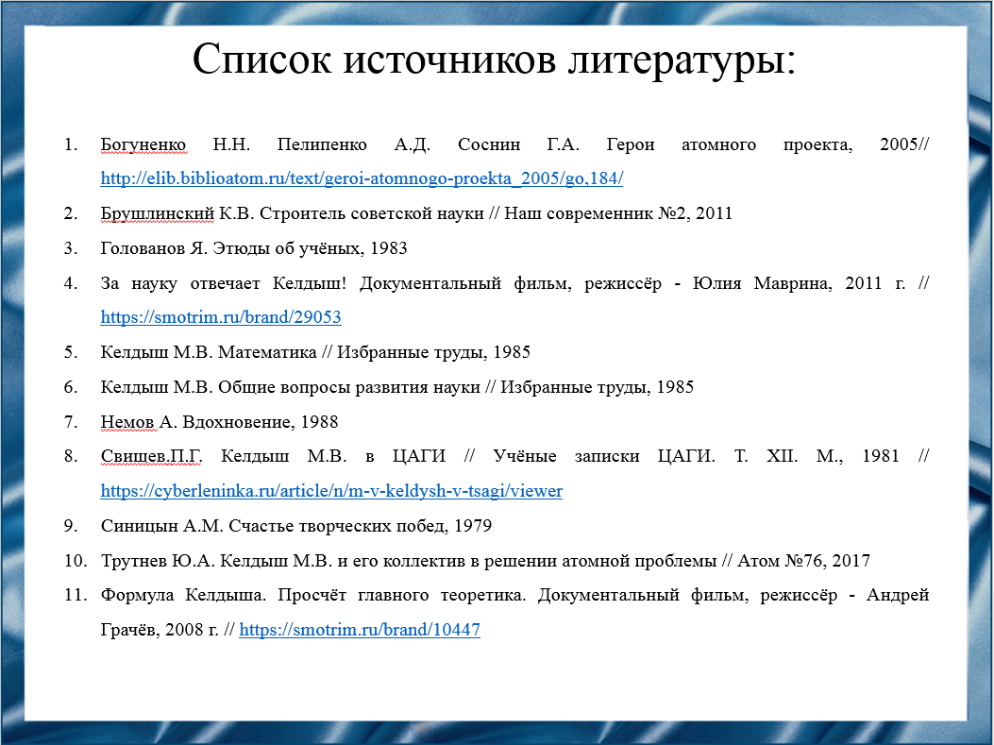
Слайд 17
Наш доклад основан на указанных источниках литературы.
- Богуненко Н.Н. Пелипенко А.Д. Соснин Г.А. Герои атомного проекта, 2005// http://elib.biblioatom.ru/text/geroi-atomnogo-proekta_2005/go,184/
- Брушлинский К.В. Строитель советской науки // Наш современник №2, 2011
- Голованов Я. Этюды об учёных, 1983
- За науку отвечает Келдыш! Документальный фильм, режиссёр - Юлия Маврина, 2011 г. // https://smotrim.ru/brand/29053
- Келдыш М.В. Математика // Избранные труды, 1985
- Келдыш М.В. Общие вопросы развития науки // Избранные труды, 1985
- Немов А. Вдохновение, 1988
- Свищев П.Г. Келдыш М.В. в ЦАГИ // Учёные записки ЦАГИ. Т. XII. М., 1981 // https://cyberleninka.ru/article/n/m-v-keldysh-v-tsagi/viewer
- Синицын А.М. Счастье творческих побед, 1979
- Трутнев Ю.А. Келдыш М.В. и его коллектив в решении атомной проблемы // Атом №76, 2017
- Формула Келдыша. Просчёт главного теоретика. Документальный фильм, режиссёр - Андрей Грачёв, 2008 г. // https://smotrim.ru/brand/10447

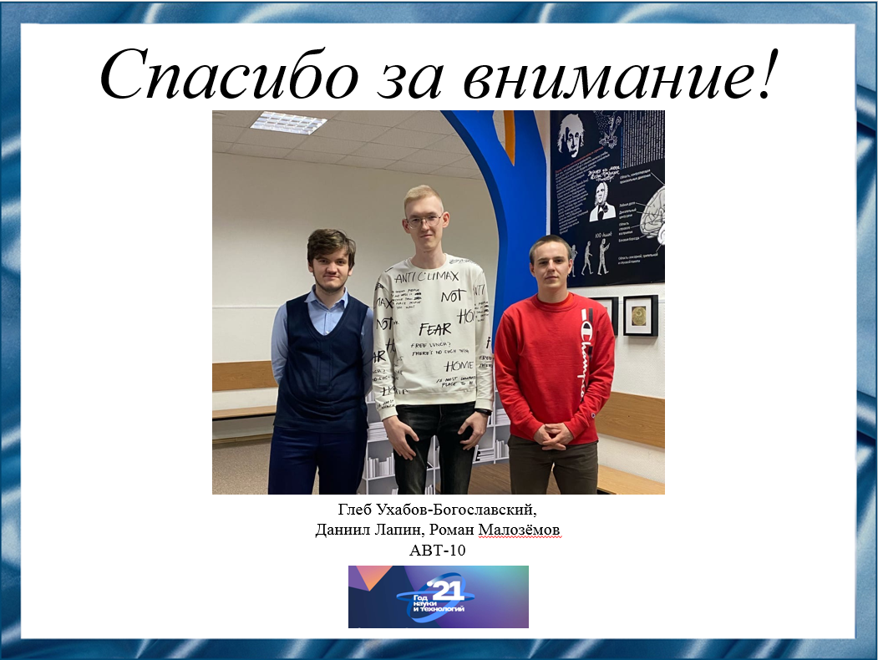
Слайд 18
Спасибо за внимание!

Резюме.
Мстислав Всеволодович Келдыш является важной персоной в нашей истории. Родившись в дворянской семье, он добился успеха при советском строе. Будучи молодым учёным он писал зрелые научные труды, которые спасли жизнь десяткам пилотов. Его работа в двух самых значимых проектах СССР: атомном и космическом обеспечили безопасность стране и миру. Лучший президент академии наук по мнению самих академиков.
Он был высоко оценён в СССР: три звезды Героя Социалистического Труда, семь Орденов Ленина, три Ордена Трудового Красного Знамени. Келдыш так же был высоко оценён за рубежом: он был членом шести иностранных академий наук. А отдельные иностранные учёные утверждали, что труды Мстислава Всеволодовича имеют настолько сильное влияние, что принадлежат всему миру.

